Beskrivelse Peak 380 lygtehoved

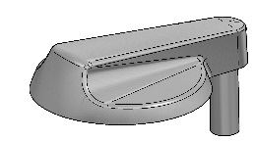

Peak 380 for mastetop
Lygtehoved til 5-8 meter master i tæthedsklasse IP66, beskyttelsesklasse II.
Lygtehoved i støbt aluminium med vandret underkant, udvendigt lakeret i sort (Noir 900 Sablé), grafitgrå (YW355F) eller silvergrå (Y2370I).
Med klar afskærmning i 3 mm hærdet glas.
Med 8,5 m PKA-ledning 2x1 mm²
Mål: L: 498 mm, B/Ø: 380 mm, H: 114 mm
Mastetop: Ø 60 eller 76 mm
Med udskifteligt LED-modul med linser, 2700, 3000 eller 4000 K, 70 eller 80 Ra, 5 steps SDCM
Operationel levetid: min 100.000 timer ved ta max 25°, L90B10
Virkningsgrad: op til 94%

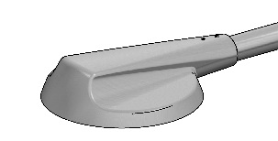

Peak 380 for arm
Lygtehoved til 5-8 meter master i tæthedsklasse IP66, beskyttelsesklasse II.
Lygtehoved i støbt aluminium med vandret underkant, udvendigt lakeret i sort (Noir 900 Sablé), grafitgrå (YW355F) eller silvergrå (Y2370I).
Med klar afskærmning i 3 mm hærdet glas.
Med 10,5 m PKA-ledning 2x1 mm².
Mål: L: 490 mm, B/Ø: 380 mm, H: 114 mm
Diameter arm: Ø42, 48 eller 60 mm
Med udskifteligt LED-modul med linser, 2700, 3000 eller 4000 K, 70 eller 80 Ra, 5 steps SDCM
Operationel levetid: min 100.000 timer ved ta max 25°, L90B10
Virkningsgrad: op til 94%

